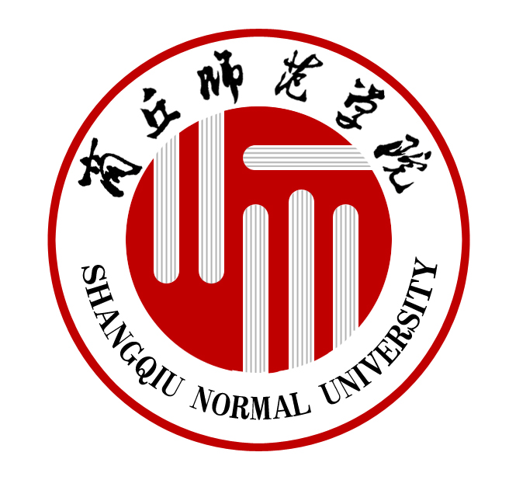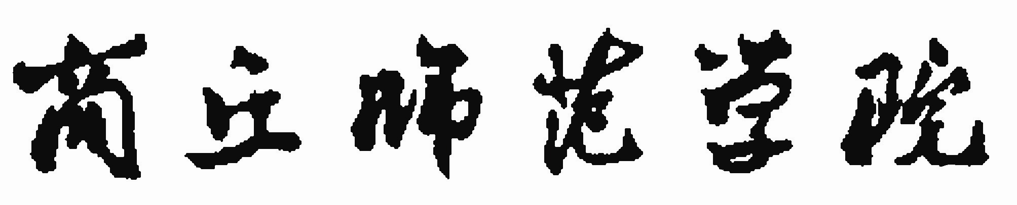

教学工作简报

商丘师范学院教务处 2016年第2期（总第43期） 2016年3月31日

本 期 目 录

教管动态：

• 我校召开新学期教学工作会议
• 我校召开新学期教学督导会议
• 校领导检查新学期教学秩序
• 我校新获批五个本科专业
• 北京大学博士生导师赵国栋教授应邀来我校讲学
• 教育部高校教师网络培训中心邀请中山大学王竹立教授到我校讲学
学院之窗：
• 数学与信息科学学院学生周刚龙在第七届全国大学生数学竞赛中喜获佳绩
• 化学化工学院召开2016届考研学生复试和调剂工作会议
教管动态

我校召开新学期教学工作会议
2月27日，我校在平原路校区一号行政楼417会议室召开了新学期教学工作会议。副校长陈向炜出席并主持会议。教务处、各学院分管教学工作的副院长（副主任）、教学秘书等相关人员参加了会议。
会上，教务处处长郭文佳宣读了《商丘师范学院2016年教学工作要点》；副处长李淑萍就2016年毕业生的实习安排、开学教学检查等近期教务工作进行了安排；副处长孟现志就新学期学生转专业、补考重修等工作进行了说明。
陈向炜副校长结合我校转型发展发表了讲话。他指出，一是要安排部署好新学期开学工作，狠抓落实，突出重点；二是要进一步调整优化学科专业结构，构建对接区域经济主导产业和战略性新兴产业的应用型专业集群，同时，大力整合师范专业，做好做强教师教育精品工程；三是要加强创新创业教育，开设“创新创业人才实验班”，打造“创新创业教育亮点工程”；四是要推进各项教学改革，试点先行，加强应用型示范专业建设，推进人才培养模式和课程教学范式改革，调动师生工作、学习的积极性、自主性；五是要加强教学管理，提高教育质量，坚持依法治校、依法治教、从严治学、从严治教，加强与地方政府、地方企业的合作。
最后，他要求各教学单位领导、老师要落实责任、勇于担当、精益求精、追求卓越，切实提高学校人才培养质量，为我校转型发展奠定坚实的基础。（教务处）

我校召开新学期教学督导会议
2月28日下午，我校在平原路校区一号行政楼102会议室召开了新学期教学督导会议。副校长陈向炜、校教学督导组成员、教务处负责人及相关人员参加了会议。会议由教务处副处长李淑萍主持。
教务处处长郭文佳传达了2016年教学工作要点；李淑萍副处长就我校教学督导工作基本情况进行了回顾和总结，并介绍了本学期教学督导工作计划；督导办公室人员对期初教学检查工作进行了安排。
陈向炜副校长发表了讲话。他总结了我校2015年的教学督导工作，并结合2016年度教学工作重点对教学督导工作提出了具体要求。他指出，我校教学督导工作卓有成效，督导制度健全，依法治教；督导员专业化，素质高；全方位教学督导，常规督导与专项督导相结合，常规检查和重点检查相结合；有针对性地开展了帮扶指导工作。我校2016年度教学工作重点涉及学校转型发展，学科专业调整；创新创业教育；一系列教学改革等方面的工作，今后一是要更加重视教学督导工作，激发工作积极性；二是要不仅督教、导教，还要督学、导学，督管、导管；三是要围绕学校转型发展、教学改革、教学评估开展工作。（教务处：吕方源）

校领导检查新学期教学秩序

新学期伊始，为规范教学秩序，强化教学管理。2月29日上午，校党委副书记程印学，副校长蒋志民、陈向炜、王瑞平、徐茂田，校工会主席朱伟带领宣传部、教务处、学生处、总务处、校教学督导组等部门负责同志，分三组对我校平原路校区、文化路校区各教学场所进行教学秩序检查。与此同时，学校教学督导员和教务处工作人员也分组深入教学楼进行教学检查。
各检查组分别深入平原路校区教学组团楼、综合教学楼、音乐楼、美术楼、图书馆自习室，文化路校区一号教学楼和六号教学楼，详细查看了师生们的上课听课情况，亲切慰问了有关工作人员，听取了有关部门的详细汇报。从检查的整体情况看，我校各教学单位高度重视教学工作，教学秩序井然，教学管理规范；各单位领导、辅导员亲临教学一线检查教师上课、学生出勤情况；任课教师教学态度端正且都能提前到达上课地点；学生出勤率高，学习状态和课堂秩序良好。
在检查过程中，也发现了一些问题，校领导现场解决了部分问题，少部分问题提出了改进要求，务必确保各项教学工作顺利开展。
新学期教学秩序检查是我校教学质量监控的一个重要环节，这项工作还将持续开展下去。开展常规的教学检查工作对于稳定教学秩序、规范教学工作、强化教学过程管理、提升教学管理水平，促进我校教学质量管理工作再上新台阶起着十分重要的推动作用。（教务处）

我校新获批五个本科专业

近日，教育部下发了《关于公布2015年度普通高等学校本科专业备案和审批结果的通知》（教高函[2016]2号），我校2015年申报的拟于2016年招生的建筑电气与智能化、汽车服务工程、新能源科学与工程、广告学、地理信息科学共5个本科专业全部获批，5个新增专业将于今年秋季开始招生。截至目前，我校的本科专业总数达到72个，涵盖了文学、理学、教育学、历史学、经济学、法学、工学、农学、管理学、艺术学等十大学科门类。。
优化学科专业结构是提高人才培养质量的重要保证。2016年我校新增的五个本科专业，使我校的学科专业结构更加趋于科学合理，专业体系更加完备, 对于突出我校的办学特色，提升我校的办学水平和社会服务能力，提高我校的办学声望和发展竞争力，促进我校高素质人才的培养将起到十分重要和积极的作用。（教务处 梁建华）

北京大学博士生导师赵国栋教授应邀来我校讲学

3月21日下午，北京大学博士生导师赵国栋教授应邀在我校平原路校区教学组团楼134教室作了题为“互联网+时代的教学：微课、翻课、与慕课设计技术”的学术报告。副校长陈向炜教授出席了报告会。各教学单位教学副院长（副主任）及260余名教师聆听了此次专题报告。报告会由教务处处长郭文佳主持。
郭文佳处长首先代表学校对赵国栋教授的到来表示热烈欢迎和衷心感谢。接着，副校长陈向炜为赵国栋教授颁发了客座教授聘书。
会上，赵国栋教授以教师职业发展为切入点，结合当前教学信息化的热点，围绕互联网时代之“软实力”；数字校园与TPCK；信息化环境下的教师发展；微课与慕课；基于快课的微课制作整体技术及案例等方面，阐释了数字校园6E模型及数字校园环境下的差异性理论。赵教授通过剖析教师职业核心竞争力，认为信息时代教师职业核心竞争力是基于技术的学科教学知识（TPCK），并分析了以微课为核心的翻转课堂与慕课教学模式的关系。同时，他还介绍了微课的设计与制作技术——快课技术，并针对当前教师翻转课堂教学实践与慕课开发中面临的挑战，讲解了高校微课开发、设计、制作实操技术应用的微课整体技术解决方案和案例。
报告过程中，赵教授还运用了课堂投票器（IRS）和现场教师进行了及时的互动交流，提升了培训的参与性和趣味性。通过这次专题报告会，参会教师了解到了先进微课、慕课制作理念、方法和基本技术，提高了我校教师的微课、慕课制作水平，进一步理清了互联网时代微课、翻课、慕课、快课之间的关系，为提升我校课堂教学范式改革起到了积极促进作用。
赵国栋，北京大学教育技术系教授 ，博士生导师，美国夏威夷东西方研究中心访问学者，德国柏林大学访问学者。主要研究教育信息化建设与规划、数字化学习的设计与开发、开放教育资源建设、网络调查研究方法等。近年来，他出版学术著作8部，教材2部，学术著作和教材被列入“现代教育技术前沿丛书”、“十一五”和“十二五”规划教材”，先后在《北京大学教育评论》、《中国远程教育》、《远程教育杂志》等国家一级核心期刊、国际一流杂志和《中国教育报》上发表论文26篇，先后被国内外多家杂志转载，曾获得过2次全国优秀论文成果奖；撰写教育部和全国教育科学规划课题研究报告6篇，完成研究课题17项，目前主持和负责联合国儿童基金会、联合国教科文组织等科研课题11项。（教务处）

教育部高校教师网络培训中心
邀请中山大学王竹立教授到我校讲学

3月24日下午，教育部高校教师网络培训中心邀请中山大学王竹立教授在我校平原路校区教学组团楼134教室作了题为“互联网+时代的教育变革”的学术报告。教育部全国高校教师网络培训中心教学管理部主任李琰辉、教师网络培训中心河南分中心主任杨涛出席了报告会。我校各教学单位教学副院长及300余名教师聆听了此次专题报告。报告会由教务处副处长李淑萍主持。
李淑萍副处长首先代表学校对王竹立教授的到来表示热烈欢迎，同时感谢教育部高校教师网络培训中心对我校“教师在线学习”工作的大力支持。
会上，王竹立教授从1.0时代的学习、2.0时代的学习和3.0时代的学习出发,分析了各阶段的学习特征,并指出“互联网+教育”与“教育+互联网”区别和教育变革的对应策略。王教授指出：1.0时代的学习是互联网前学习时代，采用的是面对面教学，主要构建金字塔式知识结构；而2.0时代的学习则将课堂搬到网络上，以网络公开课、微课、慕课为主要形式。他认为微课适应学生碎片化学习的要求，势必会有长期的发展；3.0时代的学习是个性化在线学习，特点是自组织、创客、零存整取、手机课堂。为适应互联网+时代的学习方式变革，教师要教会学生搜索和选择知识、思考和交流、写作等基本能力，进行蜘蛛网式学习。最后，王教授以《现代学习技术》课程为例，指出互联网时代课程教育“三进”设想：一是通过引入翻转课堂教学模式，转变学习观念；二是引入智能手机和互联网，掌握现代学习技术；三是引入创客理念，培养创新思维。最后，王教授和现场教师进行了互动交流。增加了培训的参与性。
通过这次专题报告会，参会教师学习到了先进的教学理念，提高了我校教师对互联网+时代教育变革的理解，促进了我校课堂教学模式改革。
王竹立教授，中山大学现代教育技术研究所所长、硕士导师、学术带头人。广东省政协第九、十、十一届委员，第十一届广东省政协教育界发言人；致公党广东省常委；广东省作家协会会员。学医出身，历任中山医科大学实验生理科学研究室主任、中山医科大学教育技术中心主任等职。2005年转入中山大学现代教育技术研究所，专职从事教育技术研究与教学工作。被称为“我国富有原创性思考的教育学者”，曾获得国家优秀教学成果二等奖和广东省优秀教学成果一等奖。新构建主义学习理论创始人。教育部全国高校教师网络培训中心特聘教授。(教务处)

学院之窗

数学与信息科学学院学生周刚龙
在第七届全国大学生数学竞赛中喜获佳绩

3月26至27日，由中国数学会主办、福建师范大学承办的第七届全国大学生数学竞赛决赛在福建师范大学举行。共有来自全国148所高校的284名学生参赛。经过激烈角逐，河南省高校共3人进入数学专业组决赛，我校2012级数学与应用数学专业的周刚龙同学参加了数学专业组的决赛，并喜获全国三等奖，同时，也是我校数学与信息科学学院连续三年在全国数学专业组决赛中获奖。
中国大学生数学竞赛（CMC）于2009年开始举办。参赛对象为大学本科二年级及二年级以上的在校大学生。作为一项面向本科生的全国性高水平学科竞赛，该项比赛为青年学子提供了一个展示数学基本功和数学思维的舞台，为发现和选拔优秀数学人才、进一步促进高等学校数学课程建设的改革和发展积累了调研素材。本届比赛共吸引了全国28个赛区近7万学生报名参赛，人数较上届增加了6000多人。其中非数学专业报名5万余人，数学专业报名1万余人。经过预赛，共有284名学生进入决赛。（数学与信息科学学院）

化学化工学院召开2016届考研学生复试和调剂工作会议

2016年3月11日，化学化工学院于文化路校区1号楼107教室举办2016届毕业生考研复试和调剂工作会议。具有博士学位的全体老师、毕业生辅导员及全部考研的学生参加了会议。会议由副院长瞿鹏主持。
首先，瞿院长简单介绍了与会的全体博士的基本简介，之后，由李素芝、李峰、常竹、周艳丽、张弛、冯翠兰等6位博士结合历年研究生复试的情况分别从考研复试和调剂这两大方面给同学们做了详细的指导。对复试的程序、形式、内容、注意事项、面试技巧等进行了具体指导，并向同学们介绍自己的考研心得，结合自己的考研经历详细的给同学们讲解了在复试期间应注意的问题，分享了自己考研的经验和方法。
针对复试问题，各位博士强调了复试的重要性，复试成绩占有很大的比重，因此扎实的专业基础功底以及复试前的准备至关重要，而面试最重要的是综合素质的考察，在做自我介绍时要有自信、条理清晰。 随后，瞿鹏院长针对调剂问题，进行了详细的指导，针对大多数同学报考的情况，介绍了目前全国化学专业各高校的录取形势及目前的调剂政策，并详细讲解了考研调剂应掌握的相关的流程和技巧，建议同学们要把握好整体时间，根据自己的成绩理性挑选学校。
最后是答疑互动环节，博士们按不同的专业分为六组与同学们互动，同学们积极与博士进行沟通，博士们解答了同学们在考研问题上的各类疑惑，有利于同学们在心理和知识两方面对复试与调剂进行更有效的准备。
本次会议为我院考研学生接下来的复试和调剂提供了宝贵意见，取得了很好的指导效果。希望2016届毕业生们结合自身情况，做好充分的准备，复试时面对问题随机应变，调整自己的心态，沉着对待，争取复试顺利和调剂成功！（化学化工学院）

主送 校领导
发送 各院（部）、校直有关单位
本期共印 70份
编印 商丘师范学院教务处
联系方式 电话0370-2587829 电子信箱：sqsyjwctx@163.com

